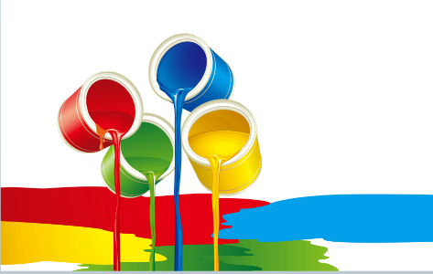
1 нче санлы “Умырзая” балалар бакчасы тәрбиячесе:

Сабирова Эльвира Рафис кызы

Тема: традицион булмаган рәсемләү алымы - кабара торган краска белән эшләү юлын кулланып, төрле рәсемнәр ясарга өйрәнү.
Бурычлар:
- Традицион булмаган рәсемләү алымнарын тирәнтен өйрәнү.
- Балалар өчен кызыклы, уен барышында кулланып була торган предметлар тудыра алырдай алымны табу.
- Кабара торган буяулар белән эшләү алымын үзлектән өйрәнү.
2. Әлеге буяу белән эшләүнең уңай һәм тискәре якларын барлап, балаларда рәсем сәнгатенә кызыксыну тәрбияләү.
Методик алымнар: аралашу, сорау- җавап, күрсәтмәлелектән файдалану, традицион булмаган техника кулланып рәсем ясау, физкультминутка, мактау сүзләре.
Җиһазлау: : рәсем күргәзмәсе өчен иллюстрацион материал; төрле төстәге кабара торган буяулар, салфеткалар, мамыклы таякчыклар, ак битләр, маскалар.

Эш барышы
Оештыру моменты.
Тәрбияче – тылсымчы ролендә бүген гадәти булмагаган шөгыль узачагын җиткерә. Тылсымчы фея үзенең таягы белән кагылып узгач, балалар төрле урман җәнлекләренә әвереләләләр (куян, төлке, бүре, аю һ.б.).
Тылсымчы балалардан ярдәм сорый. Сез золушка- Гөлчәчәкне беләсезме? Җүген аның туган көне. Ләкин аңа бик моңсу, берәү дә туган көне белән котламый. Минем аны бик тә сөендерәсе килә иде, сез миңа булышырсызмы? Әйдәгез әле бергәләшеп Гөлчәчәккә бүләк ясыйбыз, ә минем тылсымлы тартмам ярдәмендә без сезнең рәсемнәрне кабартырбыз.
- Куян дустым, син Гөлчәчәккә нәрсә ясап җибәрергә телисең? – Мин кишер яратам, шуңа күрә кишер ясаячакмын.
- Төлке, ә син нәрсә ясыйсың? – Мин матур, купшы күлмәкләр кияргә яратам, шуңа күрә Гөлчәчәккә күлмәк ясыйм
- Аю, син нәрсә ясыйсың? – Мине беләсез инде, баллы яратам, ә туган көн тортсыз була алмаганга күрә торт ясыйм.
- Бүре, син нәрсә ясыйсың? – Мин ит яратам, ләкин Гөлчәчәккә ит җибәреп булмый, шуңа күрә матур чәчәк букеты ясарга телим.
Җәнлекләр талгын көй астында рәсемнәрен ясый. Шул арада тәрбияче кабара торган красканы ничек итеп ясаганын адымлап аңлатып бирә.

- нче адым. 1 аш кашыгы коймак оны, 1 аш кашыгы вак тоз, 3 аш кашыгы су салып болгатабыз.

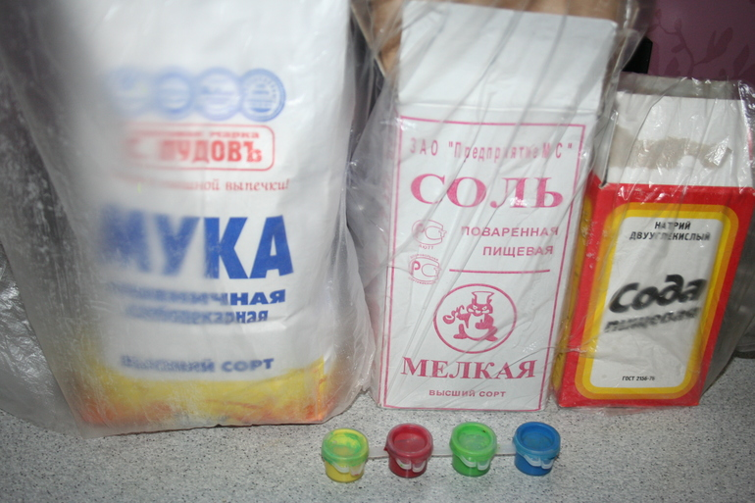

- нче адым. Үзебезгә кирәк булган төсләрне тудыру өчен әзер массага гуашь кушабыз.

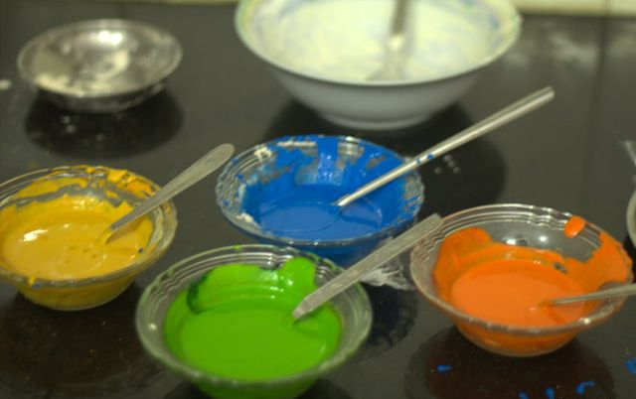

- нче адым. Әлеге матур буяуларны кулланып, пумала ярдәмендә үзебезгә кирәк бизәкләрне тудырабыз, яисә әзер рәсемнәрне буйыйбыз.

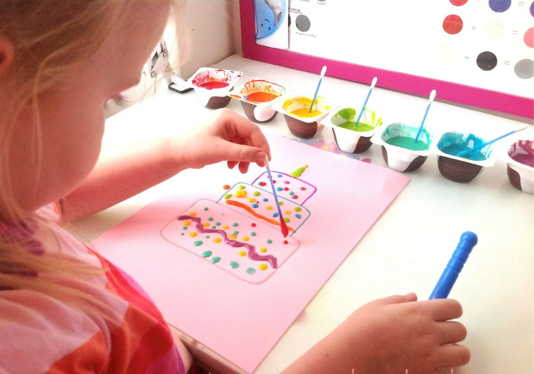

- нче адым. Әзер рәсемнәрне духовкада 1 минут, яки микроволновкада 30 секунд киптереп алабыз. Әлеге вакыт эчендә безнең буяулар кабара һәм рәсемебез күпереп, катыланып кала.

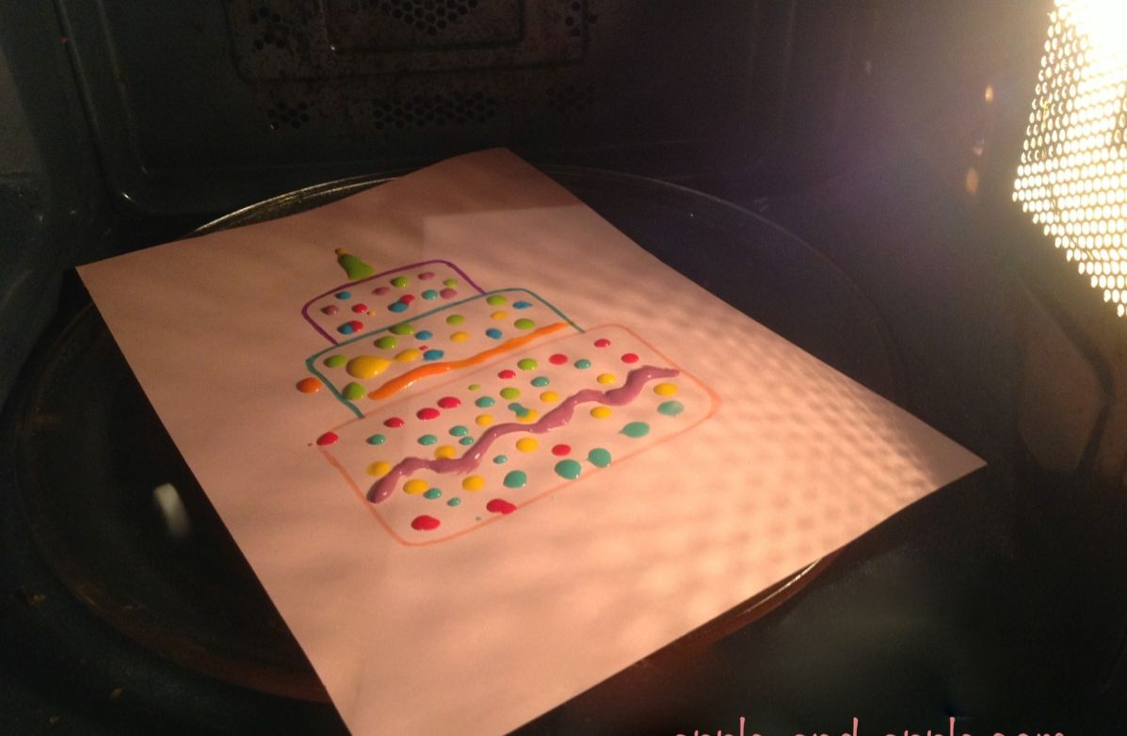

5 нче адым. Әзер рәсемнәрне күргәзмәгә куябыз яки формасы буенча кисеп алабыз.

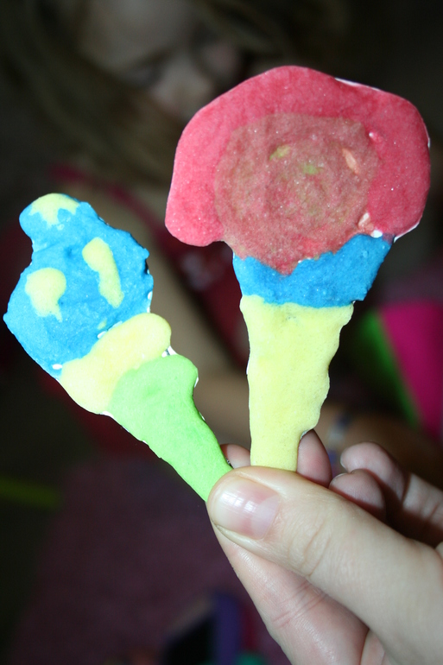

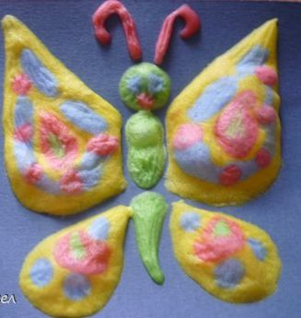

Йомгаклау өлеше
Җәнлекләр рәсемнәрен ясап бетерәләр.
- Дусларым, сез рәсемнәрегезне нинди төсләр ярдәмендә ясадыгыз? (Һәрберсе үзенең рәсемен күрсәтеп, төсләрен әйтеп чыга).
Тылсымчы:
- Мин сезнең рәсемнәрегезне үземнең серле тартмам ярдәмендә кабартам.
- Тылсымлы көй астында рәсемнәр 30 секундка микроволновкага куеп алына. Әзер рәсемнәрне күрсәтеп, тылсымчы җәнлекләрне мактый. Булышканнары өчен рәхмәт әйтә, рәсемнәрне үзенең савытына сала да җәнлекләргә конфет-прәннекләр өләшә.
Тылсымлы таяк ярдәмендә җәнлекләрне кире балаларга әйләндерә.

